Расписание дистанционного обучения 7 класс
Понедельник 18.05.2020
№ | Время |  | Предмет | Тема/Задание
1 | 8.00-8.20 |  | История | Тема: Английская революция XVII в.: причины, участники, этапы. О. Кромвель. Итоги и значение революции. 1. Прочитать параграф 16-17 стр 140-161. Просмотреть видео урок по ссылке https://resh.edu.ru/subject/lesson/2056/start/ 3. ДЗ. Ответьте на вопросы параграфа стр 147-148(№1.49) 160( № 4.5.8.11 ) отправьте работу на почту 2711000064@edu.tatar.ru или по ватсапу 89397311460
2 | 8.30-8.50 |  | Род.яз | Текстларны татар теленнән рус теленә тәрҗемә итү. Перевод текстов с татарского на русский язык.  Домашнее задание: текстны тәрҗемә итергә. Выполнить перевод текста.  Астрология ниләр сөйли?  Кыш көне туган балалар Укчы, Кәҗәмөгез, Сукояр йолдызлыгына керәләр. Әлеге ел фасылында туган кешеләр тормышны, хезмәтне яратып, уңышларына сөенеп яши. Сабыр, бик акыллы һәм белемле булу белән аерылып торалар. Үскәч, яхшы җитәкче, инженер, галим, икътисадчы, укытучы, археолог булырга мөмкиннәр.  Көз көне туган балалар Кыз, Үлчәү, Чаян йолдызлыгына туры киләләр. Алар — нык характерлы, шат күңелле, кешелекле кешеләр. Белемгә омтылулары чиксез. Кешеләр арасында ихтирам казаналар. Үскәч, адвокат, дипломат, журналист, артист, җитәкче, хирург булырга мөмкиннәр.  Җәй көне туган балалар Игезәкләр, Кысла, Арыслан йолдызлыгына туры киләләр. Алар акыллы, сөйкемле, бөтен нәрсә белән кызыксына, киң күңелле, шәфкать-леләр. Алар — шәп дус, иптәш, ярдәмчеләр. Үскәч, яхшы җитәкче, галим, музыкант булырга мөмкиннәр.  Яз көне туган балалар Балык, Кучкар, Үгезбозау йолдызлыгына туры киләләр. Алар башлы, хәтерле, белемгә сәләтле, сәнгатьне яраталар. Үскәч, шәп рәссам, сынчы-скульптор, музыкант, табиб, талантлы гаскәр башлыгы, журналист, тегүче, пешекче булырга мөмкиннәр.  Срок выполнения: в течении недели
3 | 9.00-9.20 |  | Род.литер | Г. Гыйльманов “Язмышның туган көне” әсәрен уку. Чтение произведения Г. Гыйльманова “День рождение судьбы».  Домашнее задание. Г. Гыйльманов “Язмышның туган көне” әсәрен укырга. Прочитать произведение Г. Гыйльманова “День рождение судьбы».  Срок выполнения: в течении недели
4 | 9.30-9.50 |  | Русский язык | Тема: « Фонетика. Лексика Фразеология»  1.Упр. 480.письменно.  2. Упр. 481. Распределите по таблице слова: ряд,лесник,нашел, цирк  3.Упр.483.письменно.  Выполняем задания и отправляем по ватсапу
5 | 10.00-10.20 |  | Алгебра | Тема: Решение текстовых задач при помощи систем уравнений первой степени. Задачи на смеси и сплавы.  1.Просмотреть видеоурок по ссылке: а)https://www.youtube.com/watch?v=ncOYQnwTFz4&list=RDCMUCuKX3GhUtZ5Oq3hsuaYs9BA&index=4  б) https://www.youtube.com/watch?v=uilR2rXl8N4  2.Прочитать п.10.9 стр.209 учебника Никольский. .  3. Выполнить зад №752, 753, 761(а) письменно (учебник Никольского) стр.214,215  4.Результаты проделанной работы в виде фото отослать на watsapp номер 89061218503.  5.Срок выполнения в течение 2 дней.
6 | 10.30-10.50 |  | Физ-ра | Тема Спортивные игры: технико-тактические действия и приемы игры в волейбол. Развитие координационных способностей (ориентирование в пространстве, быстрота реакций и перестроение двигательных действий, дифференцирование силовых, пространственных и временных параметров движений, способностей к согласованию движений и ритму). Упражнения по овладению и совершенствованию в технике перемещений и владения мячом типа бег с изменением направления, скорости, челночный бег с ведением и без ведения мяча и др.; Игровые упражнения типа 2:1, 3:1, 2:2, 3:2, 3:3. Игра по упрощенным правилам мини-волейбола. Спортивные игры: технико-тактические действия и приемы игры в волейбол.Передача мяча сверху двумя руками на месте и после перемещения вперед. Передачи мяча над собой. То же через сетку. Игровые упражнения типа 2:1, 3:1, 2:2, 3:2, 3:3.Игра по упрощенным правилам мини-волейбола.  1. сколько веси волейбольный мячь?  2 . какие волейбольные команды России вы знаете ?
Вторник 19.05.2020
№ | Время |  | Предмет | Тема/Задание
1 | 8.00-8.20 |  | Анг.яз | Тема – Тема: У школьноговрача  1.Прослушать упр.1 стр.102  2.Прочитать диалог и заполнить рекомендации врача родителям Энн.  3.Прослушать упр.4 стр. 102 и заполнить таблицу  Результаты проделанной работы в виде фото отослать на почту nurieva1964@list.ru или на WhatsApp 89050396229
2. | 8.30-8.50 |  | Русский язык | Тема: «Морфемика. Словообразование.Орфография.»  1.Упр.485. Распределить слова по способу образования.  2. Упр. 489. Списать 1 абзац.  Д/з. Упр.502.письменно. Выполняем задания и отправляем по ватсапу
3 | 9.00-9.20 |  | Геометрия | Тема: Контрольная работа №5 по теме «Прямоугольные треугольники».  1.Просмотреть фото с контрольной работой и решить самостоятельно.  2.Результаты проделанной работы отослать в виде фото в установленный срок отослать на watsapp номер 89061218503.  3.Срок выполнения в течение дня.
4. | 9.30-9.50 |  | Физика | Решение экспериментальных задач по теме «Сила. Давление».  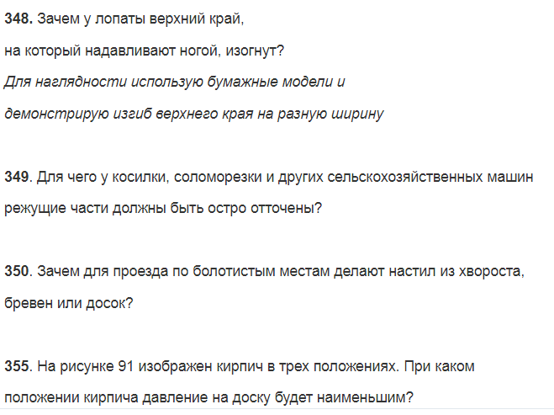
5 | 10.00-10.20 |  | ИЗО | Рисование на тему: «Летний пейзаж»
6 | 10.30-10.50 |  | Обществознание | Тема: контрольная работа в форме теста  1.Внешняя дисциплина бывает основана:  1) на самосознании и самоконтроле; 2) на страхе перед наказанием.  а) верно только 1 ; б) верно только 2; в) верно 1 и 2  2. К обязанностям граждан России относится:  а) охрана природы б) участие в управлении государством; в) приобщение к национальной культуре; г) соблюдение моральных норм.  3..Соотнесите положения двух столбцов:  А)право на жизнь 1)культурные права  Б ) право на образование 2)гражданские права  В) право на доступ к культурным ценностям 3)социальные права  4Соотнесите права с их конкретным содержанием:  А) гражданские (личные) права 1) право избирать и быть избранными;  2) право на участие в управлении делами государства;  Б) политические права 3) право на неприкосновенность жилища;  4) право на свободу передвижения и выбор места жительства  5) право на свободу и личную неприкосновенность;  6) право на объединение для защиты своих интересов.  5.Прочитай и на каждое положение дай ответ «ДА» или «НЕТ»  Ребенок до 14 лет может:  А) получать подарки ………..  Б) получить паспорт ……………  В) купить велосипед …………  Г) давать согласие на изменение своего имени и фамилии - ……..  6. Соотнесите права и ответственность детей с их возрастом:  А) 14 лет 1) обращаться в суд  Б) 16 лет 2) заниматься предпринимательской деятельностью  3) получить паспорт  4) административная ответственность  5) участвовать в общественных организациях  7.Что из перечисленного относится к понятию «деньги»?  1) товар-посредник, выступающий в роли эквивалента;  2) возможность быть обмененным на любой другой товар,  а) верно только 1; б) верно только 2 ; в) верно и 1, и2 г) нет верного ответа  8.Напишите сущность понятий:  А) производитель – это ………………………..  Б) прибыль – это ………………………………………  В) собственность –это ……………………………..  9. Определи и напиши вид доходов семьи в приведенной ситуации  Папа Карло ,ежедневно играющий на шарманке на рыночной площади - ………  10. Какое проявление экономики приведено: «Завод выпустил партию новых легковых автомобилей»?  1.производство 2. Распределение 3. Обмен 4. Реклама  11 .Правильным утверждением о заработной плате будет :  А.Она бывает сдельной и повременной.  Б.Это трудовое денежное вознаграждение.  1)верно только А 2)верно только Б 3)оба верны 4)оба неверны  12. Ниже приведен перечень терминов. Все они, за исключением одного, соответствуют понятию «собственность». Укажите термин, относящийся к другому понятию.  - Владение  - Распоряжение  - Творчество  - Пользование  - Наследование  - Имущество  13..Назовите слово, которое обобщает все приведенные слова.  а) Внешняя, оптовая, внутренняя, розничная.-  б)) Валюта, монета, ассигнация, банковская карта.- …  14.Соотнеси между собой понятия и пример  А) исчерпаемые ресурсы  Б) неисчерпаемые ресурсы 1.богатства недр  2 вода Мирового океана  3.почва  4.воздух, энергия ветра  5.растительный мир  Часть 2  1.Что может сделать гражданин для защиты природы? (Укажите не менее 3 положений)  2.Рассмотри ситуацию и ответь на вопрос.  Судье предстоит рассмотреть уголовное дело. Обвиняемый – бывший одноклассник судьи. Должно ли это обстоятельство повлиять на решение суда? Свое мнение обоснуйте. ( Укажите не менее 3 положений)  Отправить фото ответов на вопросы на почту 2711000064@edu.tatar.ru или по ватсапу 89397311460
 |  |  |  | Среда 20.05.2020
№ п/п | Время |  | Предмет | Тема/Задание
1 | 8.00-8.20 |  | Английский язык | Тема: Д.Дефо  1.упр.1 стр.103 соотнести лекарства с картинками  2.упр.2 стр.103 прочитать текст и выписать выделенные сова с переводом
2. | 8.30-8.50 |  | Биология | Тема: Контрольная работа  1.Выполнить контрольную работу на отдельном листе( контрольная работа будет в группе)  2. Результаты проделанной работы в виде фото отослать на почту axynw@mail.ru или на номер ватсап 89061169779
3 | 9.00-9.20 |  | География | Тема: Страны Азии  1. Прочитать п.59-64 учебника  2. Повторить, подготовиться контрольной работе
4. | 9.30-9.50 |  | Алгебра | Тема: Системы уравнений при решении текстовых задач. Линейные Диафантовы уравнения.  1.Выполнить самостоятельную работу С 26 вар №1  2. Просмотреть видеоурок по ссылке: https://resh.edu.ru/subject/lesson/7275/start/248231/ (РЭШ 7 класс алгебра Урок №50)  3.Прочитать п.1 стр.216-219 учебника Никольский. Разобрать и записать решение задачи №1,2,3, 4.  4 .Выполнить зад №763 письменно (учебник Никольского) стр.219  5.Результаты проделанной работы в виде фото отослать на watsapp номер 89061218503.  6.Срок выполнения в течение дня .
5 | 10.00-10.20 |  | Род.язык | Төрле жанр һәм стильдәге текстлар. Тексты различных жанров и стилей.  Домашнее задание:  Төрле жанр һәм стильдәге текстлар турында укырга. Читать о текстах различных жанров и стилей.  Срок выполнения: в течении недели
6 | 10.30-10.50 |  | Алгебра | Тема: Контрольная работа № 6 по теме «Линейные уравнения».  1. Материал взять в watsapp группы 7 класса.  2.Результаты проделанной работы отослать в виде фото в установленный срок отослать на watsapp номер 89061218503.  3.Срок выполнения в течение дня.
Четверг 21.05.2020
№ | Время | Предмет |  | Тема/Задание
1 | 8.00-8.20 | Алгебра |  | Тема: Анализ контрольной работы. Табличное и графическое представление данных, столбчатые и круговые диаграммы, графики, применение диаграмм и графиков для описания зависимостей реальных величин, извлечение информации из таблиц, диаграмм и графиков  Статистические характеристики набора данных:  среднее арифметическое, медиана, наибольшее и наименьшее значения, размах, мода, наибольшее и наименьшее значения.  Решение задач методом подбора, перебора вариантов.  1. Просмотреть видеоурок и законспектировать по ссылке: а) https://videouroki.net/blog/videourok-sredstva-analiza-i-vizualizatsii-dannykh-postroenie-diagramm.html  б)https://www.youtube.com/watch?v=-LpkVb-Zcm8  2.Выполнить итоговый тест. Материал взять в watsappе группы 7 класса.  3.Результаты проделанной работы в виде фото отослать на watsapp номер 89061218503.  4.Срок выполнения до конца этой недели.
2 | 8.30-8.50 | Физика |  | Решение комбинированных задач по теме «Механическое движение. Работа. Мощность».
3 | 9.00-9.20 | Русский язык |  | Тема: «Морфология»  1.Самостоятельная работа. Распределите слова по таблице  Самостоятельная работа. Распределите слова по таблице.  Летит, второе, высоко, свои, улыбаясь, лесная, учебник, изучающий, детвора, яркое, меня, выучил, украшенный, семеро, узнав, сегодня, этот, соберу, рыбачья, настежь, часы, видимый , сорок, сидя,  2.Упр.495. письменно.  Выполняем задания и отправляем по ватсапу
  Сущест-е
  Прилаг-е
  Глагол
  Местоим-е
  Числит-е
  Наречие
  Причастие
  Деепричастие
4 | 9.30-9.50 | Физическая культура |  | Спортивные игры: технико-тактические действия и приемы игры в волейбол. Волейбол. Закрепление техники перемещений, владения мячом. Подача мяча. К.Р. Игра по правилам. Судейство.
5 | 10.00-10.20 | Литература |  | Тема: «Р. Бёрнс. Краткий рассказ о поэте. «Честная бедность» :представления народа о справедливости и честности. Дж. Г. Байрон.Краткий рассказ о поэте. «Душа моя мрачна…». «Паломничество Чайльд Гарольда»Японские хокку(трёхстишия)»  1.Выразительное чтение стихов стр.243-254.  Д/з.Прочитать самостоятельно рассказ О. Генри «Дары волхвов» стр. 256-262.
6 | 10.30-10.50 | Информатика |  | Ввод изображений с использованием различных цифровых устройств (цифровых фотоаппаратов и микроскопов, видеокамер, сканеров и т. Д.).  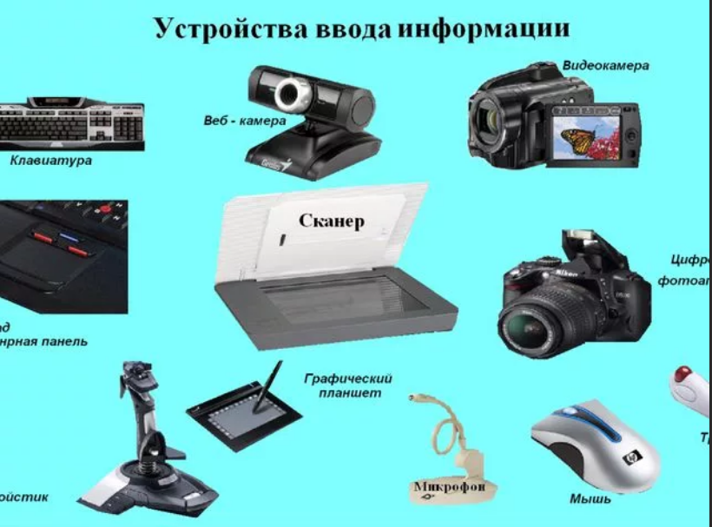
Пятница 22.05.2020
№ п/п | Время | Предмет |  | Тема/Задание
1 | 8.00-8.20 | Род.лит |  | Г. Гыйльманов “Язмышның туган көне” әсәрендә сурәтләнгән дөнья. Описанный мир в произведении Г. Гыйльманова “День рождение судьбы».  Домашнее задание. Әсәрдә нинди дөнья сурәтләнгән? Сорауга җавап бирергә. Ответить на вопрос: Какой мир описан в произведении?  Срок выполнения: в течении недели
2 | 8.30-8.50 | Геометрия |  | Тема: Повторение.  1.Пвторить весь материал.  2.Решить тестовую работу.
3 | 9.00-9.20 | История |  | Тема: контрольная работа в форме теста  Часть 1  1. Начало Реформации в Англии:  А)1517г.; Б)1532г.; В) 1533г.; Г)1534г.  2.Стремление получить золото, необходимое для развития торговли, стало причиной:  А) изобретения ворота; Б) Крестовых походов; В) Великих географических открытий; Г) расширения торговли по пути «из варяг в греки»  3.Территории, потерявшие независимость и попавшие под власть завоевателей, называют:  А) Новым Светом; Б) колониями; В) компаниями; Г) гильдиями  4.Какую форму правления характеризует выражение «Государство – это я!»?  А) демократию; Б) республику; В) абсолютную монархию;  Г) сословно-представительную монархию.  5.В XVI в. предпринимателями становились:  А) купцы; Б) священники; В) городские бедняки; Г) разорившиеся ремесленники  6.Утопией называют:  А) изображение идеального общества, не существующего в реальности;  Б) направление живописи, возникшее в раннее Новое время;  В) земли, завоёванные конкистадорами; Г) еретическое учение  7. Николай Коперник и Джордано Бруно являлись:  А) скульпторами; Б) художниками; В) учёными; Г) поэтами  8. Родиной Реформации стала:  А) Германия; Б) Швейцария; В) Англия; Г) Франция  9.Когда был подписан Аугсбургский мир?  А) 1554г.; Б) 1555г.; В)1556 г.; Г) 1557г.  10. Когда началась революция в Англии?  А) 1625 г.; Б) 1634г.; В) 1640г.; Г) 1649г.  11.На стороне короля в ходе английской революции выступали :  А) джентри; Б) круглоголовые; В) кавалеры; Г) гёзы  12.Причина международных конфликтов XVI – XVIII вв.  А) распространение христианства;  Б) проблемы с переделом сфер влияния и колониальных владений; В) Великое переселение народов;  Г) распространение идей культуры Возрождения  Часть 2  В 1. Каковы последствия Великих географических открытий? Укажите два верных ответа из пяти предложенных.  1) началась эпоха Крестовых походов;  2) стал складываться единый мировой рынок;  3) возросло значение Венеции и Генуи;  4) стали возникать первые колониальные империи;  5) уменьшилось количество золота, привозимого в Европу  В 2. Какие факты свидетельствуют о развитии капитализма в раннее Новое время? Укажите два верных ответа из пяти предложенных.  1) появление мануфактур;  2) крепостная зависимость крестьян;  3) существование натурального хозяйства;  4) имущественное расслоение среди крестьян;  5) создание крупного машинного производства  В3. Установите соответствие между датой и событием. Одному элементу левого столбика соответствует один элемент правого.  Дата  Событие  А)1572 г.  1) реставрация династии Стюартов  Б)1492г.  2) Христофор Колумб открыл новый материк, названный Америкой  В) 1660г.  3) Варфоломеевская ночь, массовые убийства протестантов в Париже  4)заключение Вестфальского мира  Ответ:  А  Б  В  В 4.Назовите одного любого участника Реформации в Европе. Укажите один любой его поступок (действие) в ходе участия в этом событии.  отправьте ответы на почту 2711000064@edu.tatar.ru или по ватсапу 89397311460
4 | 9.30-9.50 | География |  | Тема: Контрольная работа  1.Выполнить контрольную работу на отдельном листе ( контрольная работа будет в группе)  2. Результаты проделанной работы в виде фото отослать на почту axynw@mail.ru или на номер ватсап 89061169779
5 | 10.00-10.20 | Русский язык |  | Тема: « Синтаксис. Пунктуация»  1.Упр. 507. Списать и подчеркнуть основы предложений.  2. Упр. 512. Списать, расставляя знаки препинания.  Выполняем задания и отправляем по ватсапу.
6 | 10.30-10.50 | Физическая культура |  | Легкая атлетика: беговые упражнения. Представления о темпе, скорости и объеме легкоатлетических упражнений, направленных на развитие быстроты. СБУ. Скоростной бег до 40 м. Бег на результат 60 м. Всероссийский физкультурно-спортивный комплекс «Готов к труду и обороне».
Суббота 23.05.2020
№ п/п | Время | Предмет |  | Тема/Задание
1 | 8.00-8.20 | Английский язык |  | Тема: Возвратные местоимения  1.Изучить материал стр. GR 19 (занести таблицу возвратных местоимений в тетрадь)
2 | 8.30-8.50 | Музыка |  | Тема Обобщающий урок «Основные направления музыкальной культуры»  1. Просмотрите материал по ссылке «Российская электронная школа https://resh.edu.ru/subject/lesson/3183/start/  2. 2Выполните тренировочные задания и вышлите результат проделанной работы на мой вацап  3. Повторите все ранее выученные песни
3 | 9.00-9.20 | Технология |  | Тема Значение опыта и эксперимента для получения информации  1.Просмотрите материал по ссылке «Российская электронная школа https://resh.edu.ru/subject/lesson/3153/start/  2. Просмотрите видео и выполните тренировочные упражнения. Результат проделанной работы вышлите на мой вацап.
4 | 9.30-9.50 | Литература |  | Тема: «Р. Д. Брэдбери. Краткий рассказ о писателе «Каникулы»: мечта о чудесной победе добра»  1.Прочитать рассказ «Каникулы» стр.269-276.  2. Прочитать по учебнику «Детективная литература» стр.278-279.

